Projet : Plateforme web de vente de fichiers STL et service d’impression 3D

Table des matières
🎯Contexte et objectif 1
🧩 MERN = MongoDB + Express + React + Node.js 2
🚀 Le MERN amélioré 2
👤 Public cible et positionnement 3
🧠 Valeur ajoutée du projet 3
⚙️Fonctionnalités 4
Partie Utilisateur 4
Partie Administrateur 5
🧱 Architecture technique 5
🖥️ Front-end 5
🧩 Back-end 5
⚡ Performances et scalabilité 7
🔒 Sécurité et sauvegardes 7
🧾 Conformité RGPD 8
🔑 Gestion des rôles et droits d’accès 8
☁️ Hébergement envisagé 8
🗂️ Arborescence complète du site 8
Pages principales 8
📦 Arborescence du projet 9
🧩 Schéma MongoDB 10
Détails du modèle User 10
📈 Diagramme UML (Cas d’utilisation) 10
🧾 Planification et livrables 12
📅 Planification du projet 12

🎯Contexte et objectif
Le projet consiste à développer une plateforme web complète permettant :
- La vente et l’achat de fichiers STL destinés à l’impression 3D.
- La possibilité pour un utilisateur de commander une impression 3D personnalisée, soit à partir des fichiers proposés sur la plateforme, soit à partir de ses propres fichiers STL.
- Une visualisation interactive des modèles 3D directement dans le navigateur, grâce à une intégration de Three.js.
Le site repose sur une architecture complète MERN améliorée :
React + TypeScript + Vite (frontend) et Node.js + Express + MongoDB/MySQL (backend).

🧩 MERN = MongoDB + Express + React + Node.js
Lettre | Composant | Rôle
M | MongoDB | Base de données NoSQL, pour stocker les fichiers, utilisateurs, commandes, etc.
E | Express.js | Framework minimal pour Node.js — gère les routes et la logique serveur (API REST).
R | React.js | Framework front-end (interface utilisateur) — permet de construire le site web interactif.
N | Node.js | Environnement JavaScript côté serveur — exécute Express et communique avec MongoDB.

🚀 Le MERN amélioré

Amélioration | Description | Ce que ça t’apporte
TypeScript | Ajoute un typage fort à React + Node | Moins d’erreurs, meilleure autocomplétion
Vite (au lieu de Create React App) | Build tool ultra rapide pour le front | Chargement instantané, hot reload
Architecture “modulaire” | /models, /controllers, /routes séparés | Code clair, scalable
Three.js intégré au front | Visualisation 3D directe | Expérience utilisateur moderne
Axios + API REST complète | Communication front↔back | Structure professionnelle
dotenv (.env) | Configuration propre (ports, URLs, secrets) | Sécurité et portabilité
Nodemon + ts-node | Serveur auto-reload en dev | Productivité accrue
Design responsive (CSS variables + grid) | Adapté mobile / desktop | UX pro sans frameworks lourds

👤 Public cible et positionnement
La plateforme s’adresse principalement :
- aux designers 3D indépendants souhaitant vendre leurs créations STL,
- aux entreprises recherchant un service d’impression rapide et fiable,
- et aux étudiants ou makers désirant partager ou tester des modèles 3D.
Le positionnement de la plateforme repose sur :
- une expérience utilisateur fluide et professionnelle,
- une infrastructure technique moderne,
- et une qualité de rendu des modèles 3D supérieure grâce à la visualisation intégrée Three.js.

🧠 Valeur ajoutée du projet
Contrairement aux plateformes existantes comme Cults3D ou Thingiverse, cette application vise une approche centrée sur :
- une visualisation 3D intégrée des fichiers STL, sans installation de logiciel tiers
- une interface optimisée pour la consultation, l’achat et la commande d’impressions 3D personnalisées
- une infrastructure moderne et performante, reposant sur un environnement full-stack JavaScript (MERN amélioré)
- un système d’impression sur demande, permettant d’envoyer son propre fichier STL pour fabrication,
- une séparation claire des responsabilités (front-end, API, stockage fichiers et base de données) facilitant la maintenance et la montée en charge
- une architecture full-stack moderne (MERN améliorée) garantissant des performances élevées et une maintenance facilitée.
- la possibilité de proposer à terme un module de tarification automatisée selon la complexité du modèle et la quantité demandée.
L’objectif est de fournir une plateforme techniquement robuste, évolutive et orientée performance, adaptée à un usage professionnel tout en restant accessible et fluide pour l’utilisateur final.

⚙️Fonctionnalités

Partie Utilisateur
- Inscription / Connexion
  - Gestion des comptes utilisateurs (mots de passe sécurisés, sessions JWT à venir).
- Consultation du catalogue de fichiers STL
  - Affichage des fichiers avec titres, catégories, prix et description.
  - Système de recherche par mot-clé et filtres par catégorie.
  - Données chargées dynamiquement depuis la base MongoDB.
- Visualisation 3D en ligne des fichiers STL
  - Aperçu 3D interactif grâce à Three.js + STLLoader.
  - Rotation, zoom et déplacement de la caméra (OrbitControls).
  - Recentrage et échelle automatique du modèle.
- Téléchargement de fichiers STL achetés
- 💳 Simulation de paiement
- Le système de paiement sera simulé à l’aide d’une fausse API REST ou d’un environnement sandbox de Stripe, afin de reproduire un scénario d’achat réaliste sans transaction réelle.
Les commandes seront ainsi enregistrées avec un statut "payée (simulée)" pour les tests de bout en bout.
- Envoi de son propre fichier STL (Upload)
  - L’utilisateur peut importer un fichier STL et ajouter des instructions pour demander une impression personnalisée.
  - Le fichier est stocké côté serveur (dans backend/public/files).
- Suivi des commandes
Statuts prévus : en attente, en cours, terminé.
- Espace personnel utilisateur
  - Historique des achats et téléchargements.
  - Liste des fichiers envoyés pour impression.

Partie Administrateur
- Gestion des utilisateurs
(création, modification, suppression — côté back + interface React Admin).
- Gestion du catalogue STL
  - Ajout de nouveaux fichiers STL (upload côté serveur).
  - Suppression et modification des fiches existantes.
  - Les fichiers sont automatiquement reliés à la base MongoDB.
- Gestion des commandes d’impression 3D
Interface prévue pour le suivi et la mise à jour du statut des commandes.
- Statistiques
nombre total de ventes, téléchargements, utilisateurs, fichiers.

🧱 Architecture technique

🖥️ Front-end
- Technologies : React + TypeScript + Vite
- Librairies principales :
  - three (STLLoader, OrbitControls)
  - react-router-dom
  - axios (pour la communication API)
- Structure des pages :
  - Home, Catalogue, ProductDetail, Upload, Profile, Admin
- Design : sobre, sombre, responsive, avec une mise en page en grille et composants modulaires.

🧩 Back-end
- Technologies : Node.js + Express + TypeScript
- Structure :
backend/
src/
index.ts
routes/
fileRoutes.ts
controllers/
fileController.ts
models/
File.ts
config/
db_mongo.ts
Fonctionnalités back :
- API REST complète /api/files :
  - GET /api/files → liste des fichiers
  - GET /api/files/:title → détail d’un fichier
  - POST /api/files/seed → insertion de données de test
- Serveur statique pour les STL : /files/<nom>.stl
- Base de données : MongoDB (connexion locale ou Atlas)
- Modèle File :
{
title: String,
category: String,
price: Number,
description: String,
downloads: Number,
filename: String
}
⚙️ Schéma technique de l’architecture MERN améliorée
[Navigateur React + Three.js]
│
│ requêtes HTTP (Axios)
▼
[Serveur Node.js + Express (API REST)]
│
├──► MongoDB (stockage des fichiers, utilisateurs, commandes)
│
└──► Système de fichiers /public/files (stockage STL)
- Le front-end React communique via Axios avec l’API Express.
- L’API interagit avec MongoDB pour les données et sert les fichiers STL depuis le dossier /public/files.
- La configuration (ports, URL, clés) est centralisée dans un fichier .env.

⚡ Performances et scalabilité
- Le code front-end est optimisé via Vite pour un chargement instantané.
- L’API Node.js utilise un système de cache et des requêtes asynchrones non bloquantes.
- L’architecture MERN permet une scalabilité horizontale (ajout de serveurs sans refonte).
- Le stockage MongoDB est compatible avec Mongo Atlas auto-clusterisé, assurant la résilience du service.

🔒 Sécurité et sauvegardes
- Gestion des mots de passe (prévue avec bcrypt et jsonwebtoken).
- Validation des formulaires côté client (React) et côté serveur (Express).
- CORS activé pour la communication entre le front (:5173) et le back (:3000).
- Les mots de passe seront hachés avec bcrypt avant enregistrement.
- Les échanges front ↔ back se feront uniquement via requêtes HTTPS (en production).
- Les requêtes MongoDB sont sécurisées (aucune concaténation directe, utilisation de filtres typés).
- Les fichiers STL sont stockés dans un répertoire protégé, non modifiable depuis le front.
- Une sauvegarde hebdomadaire automatique de la base MongoDB sera mise en place (Mongo Atlas Backup).
- Les utilisateurs auront des droits d’accès différenciés (User / Admin) pour limiter les actions sensibles.

🧾 Conformité RGPD
- Les données personnelles (nom, email, mot de passe) sont stockées de manière sécurisée et chiffrée.
- Les utilisateurs disposent d’un droit de suppression et de rectification de leurs données.
- Aucune donnée sensible (moyen de paiement réel, adresse, etc.) n’est conservée en base.
- Les logs serveurs sont anonymisés et purgés automatiquement après 30 jours.

🔑 Gestion des rôles et droits d’accès
Le système de permissions distingue deux rôles principaux :
- Utilisateur : accès restreint à ses propres fichiers, commandes et profil.
- Administrateur : gestion complète du catalogue, des utilisateurs et des commandes.
Chaque opération critique (téléchargement, suppression, modification) est vérifiée par un middleware d’autorisation basé sur JWT (JSON Web Token).

☁️ Hébergement envisagé
(à ajouter à la section Architecture technique — Backend)
- Frontend : déploiement prévu sur Vercel ou Netlify.
- Backend : hébergement sur Render ou Railway.app (serveur Node.js).
- Base de données : MongoDB Atlas (cluster cloud gratuit).
- Les fichiers STL seront hébergés dans le répertoire /public/files du backend, synchronisé avec le serveur.

🗂️ Arborescence complète du site

Pages principales
Page | Description
Accueil | Présentation du service et mise en avant des fichiers populaires
Catalogue | Recherche, filtres et liste des fichiers STL
Détail fichier STL | Visualisation 3D + description + ajout au panier
Panier / Commande | Simulation d’achat
Uploader un fichier | Envoi d’un STL personnel pour impression
Espace utilisateur | Profil, historique d’achats et uploads
Administration | Gestion des fichiers, utilisateurs et commandes

📦 Arborescence du projet

stl-marketplace/
│
├── backend/
│ ├── src/
│ │ ├── config/db_mongo.ts
│ │ ├── controllers/fileController.ts
│ │ ├── models/File.ts
│ │ ├── routes/fileRoutes.ts
│ │ └── index.ts
│ ├── public/files/
│ │ ├── Boîte articulée.stl
│ │ ├── Support téléphone.stl
│ │ └── Vase paramétrique.stl
│ ├── package.json
│ └── .env
│
└── frontend/
├── src/
│ ├── components/STLViewer.tsx
│ ├── pages/{Home,Catalogue,ProductDetail,Upload,Profile,Admin}.tsx
│ ├── lib/api.ts
│ ├── styles/global.css
│ └── App.tsx
├── package.json
└── .env

🧩 Schéma MongoDB

┌──────────────────┐ ┌────────────────┐ ┌────────────────┐
│ User │ │ File │ │ Order │
│──────────────────│ │────────────────│ │────────────────│
│ _id │◄───────┤ ownerId │ │ userId │
│ firstName │ │ title │ │ fileId │
│ lastName │ │ category │ │ quantity │
│ email │ │ price │ │ status │
│ passwordHash │ │ filename │ │ totalPrice │
│ role │ │ description │ │ createdAt │
│ createdAt │ │ downloads │ │ updatedAt │
│ updatedAt │ │ createdAt │ └────────────────┘
└──────────────────┘ └────────────────┘

Détails du modèle User
Champ | Type | Description
_id | ObjectId | Identifiant MongoDB unique
firstName | String | Prénom de l’utilisateur
lastName | String | Nom de famille
email | String (unique) | Sert d’identifiant de connexion
passwordHash | String | Mot de passe haché (bcrypt)
role | String ("USER" ou "ADMIN") | Gestion des droits
createdAt, updatedAt | Date | Suivi des inscriptions / modifications

📈 Diagramme UML (Cas d’utilisation)

[Utilisateur]
├─> S’inscrire / Se connecter
├─> Consulter catalogue
├─> Visualiser STL
├─> Ajouter au panier
├─> Télécharger STL
├─> Envoyer fichier pour impression
└─> Consulter historique

[Administrateur]
├─> Gérer utilisateurs
├─> Gérer catalogue STL
├─> Gérer commandes
└─> Consulter statistiques
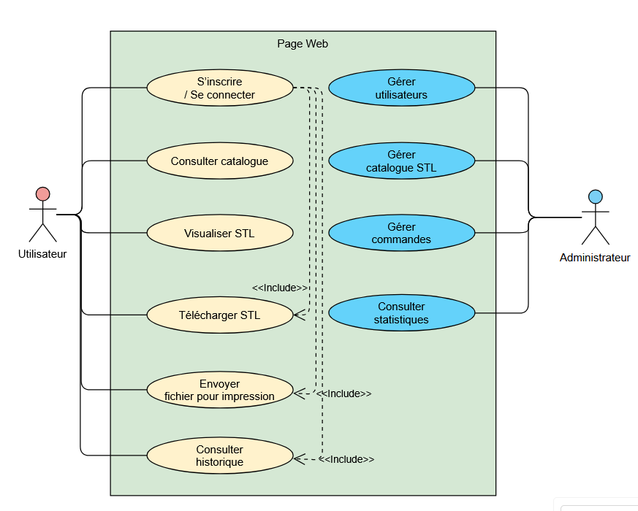

🧾 Planification et livrables

📅 Planification du projet
Phase | Période estimée | Objectifs principaux | Livrables | Critères de validation
Phase 1 – Initialisation | Semaine 1 à 3 | Création de l’arborescence, configuration Vite/Express, base Mongo connectée | Serveur API + affichage catalogue | API /api/files renvoie les fichiers
Phase 2 – Visualisation 3D | Semaine 4 à 6 | Intégration Three.js + affichage STL dynamique | Viewer 3D fonctionnel | Le modèle STL s’affiche correctement
Phase 3 – Upload et Auth | Semaine 7 à 9 | Upload STL côté utilisateur + création comptes | Formulaire upload + CRUD fichiers | Les fichiers sont ajoutés et listés
Phase 4 – Paiement simulé et admin | Semaine 10 à 12 | Simulation achat + interface admin | Dashboard admin | Toutes les routes CRUD admin fonctionnelles
Phase 5 – Finalisation | Semaine 13 | Tests finaux, sécurité, rapport PDF | Documentation finale + rendu | Validation par tests utilisateurs

